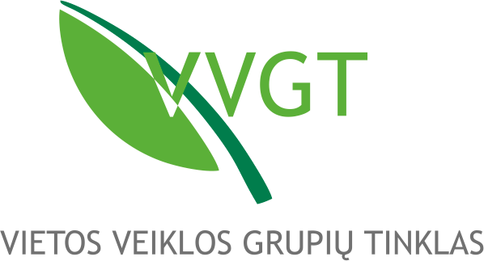

SEMINARAS
„PAŽANGAUS KAIMO LINK“
2020 m. sausio 27 d.
Audiovizualinių Menų Industrijos Inkubatorius
Senasis Minsko plento 92, Rukainiai, Vilniaus r.

programa

Renginio moderatorė – prof. dr. Vilma Atkočiūnienė

9.30 – 10.00  10.00 – 10.30  10.30 – 12.00  12.00– 12.20  12.20 -14.00  14.00 – 15.00 | Dalyvių registracija.  Gerųjų pavyzdžių (vietos projektų) pristatymas (kiekviena VVG trumpai pristato savo 2 vietos projektus).  Pažangus kaimas. Kas tai? (I)  Kavos pertrauka.  Pažangus kaimas. Kas tai? (II)  Diskusija tema „Koks turi būti pažangus kaimas Vilniaus apskrityje“.

* Renginyje bus fotografuojama, nuotraukos viešinamos.

